Для выполнения задания создайте отдельную ветку - 2017-09-07.

## Продолжение todo-листа

Расширьте функционал задачи полями Description (описание) и Date (дата). Для выбора даты используйте плагин [Bootstrap Datepicker](https://bootstrap-datepicker.readthedocs.io/en/latest/), плагин также загружается с помощью npm.

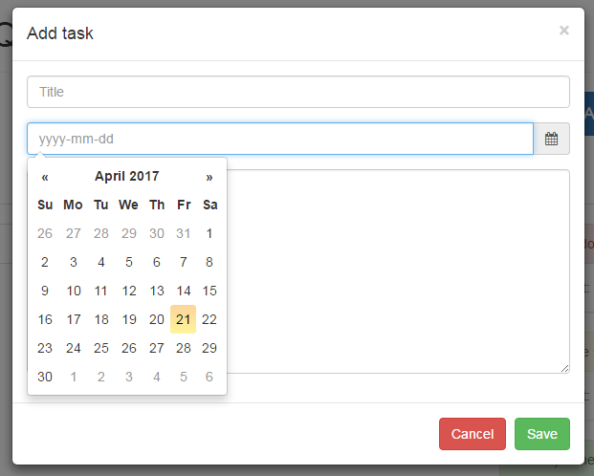

Продумайте и реализуете размещение дополнительной информации о задаче, как то Description и Date, на странице. Например, просмотр полной информации во модальном окне, в [скрытом блоке](https://www.w3schools.com/bootstrap/bootstrap_collapse.asp), во [всплывающей подсказке](https://www.w3schools.com/bootstrap/bootstrap_popover.asp) или в отдельном месте страницы.